128. sat: Množenje broja 8 i dijeljenje brojem 8, str. 110. Vježbanje nastavnih sadržaja
UPUTA ZA UČENIKE
Otvori zbirku zadataka Matematika 2 na 110. stranici.

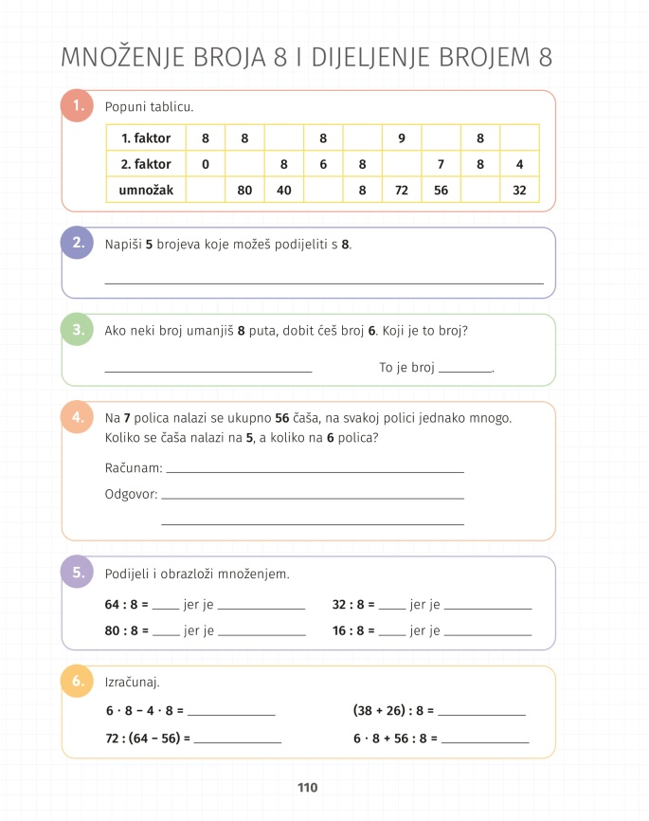 | 1. Popuni tablicu. Za određivanje nepoznatih faktora možeš se koristiti dijeljenjem (veza množenja i dijeljenja).  2. Kako još nazivamo brojeve koje možemo podijeliti nekim brojem? Kažemo da su djeljivi tim brojem i da su višekratnici tog broja.  3. Pažljivo čitaj i pravilno postavi zadatak. Nepoznati broj u zadatku možeš zamijeniti kvadratićem.  4. Što si saznao iz teksta zadatka? Što trebamo odrediti? Je li na policama jednako mnogo čaša?  5. Podijeli brojeve, zatim količnik pomnoži djeliteljem.  6. Prisjeti se redoslijeda računskih radnji: prvo rješavamo zagrade, zatim množimo i dijelimo te na kraju zbrajamo i oduzimamo.

